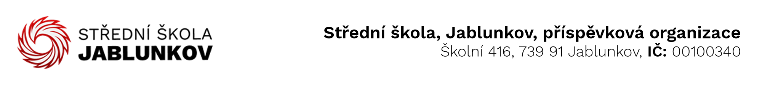

IČ: 00100340 Komerční banka Frýdek – Místek
DIČ: CZ00100340 číslo účtu: 32436781/0100
E-mail pro zasílání faktur : sosps@po-msk.cz

Objednávka č. : 43/3/24

Dodavatel:
MOTEX, výrobní družstvo Praha
Černokostelecká ul. 569 / 118
108 00 Praha 10
IČ: 00027553
DIČ: CZ00027553

Objednáváme u Vás toto zboží (službu):

- dle nabídky číslo 23100122

Způsob úhrady: bankovním převodem

V Jablunkově dne 17.04.2024

Vyřizuje: Bc. Klimšová Zuzana .......................................
(podpis)

